Taak : Evolutie van het heelal

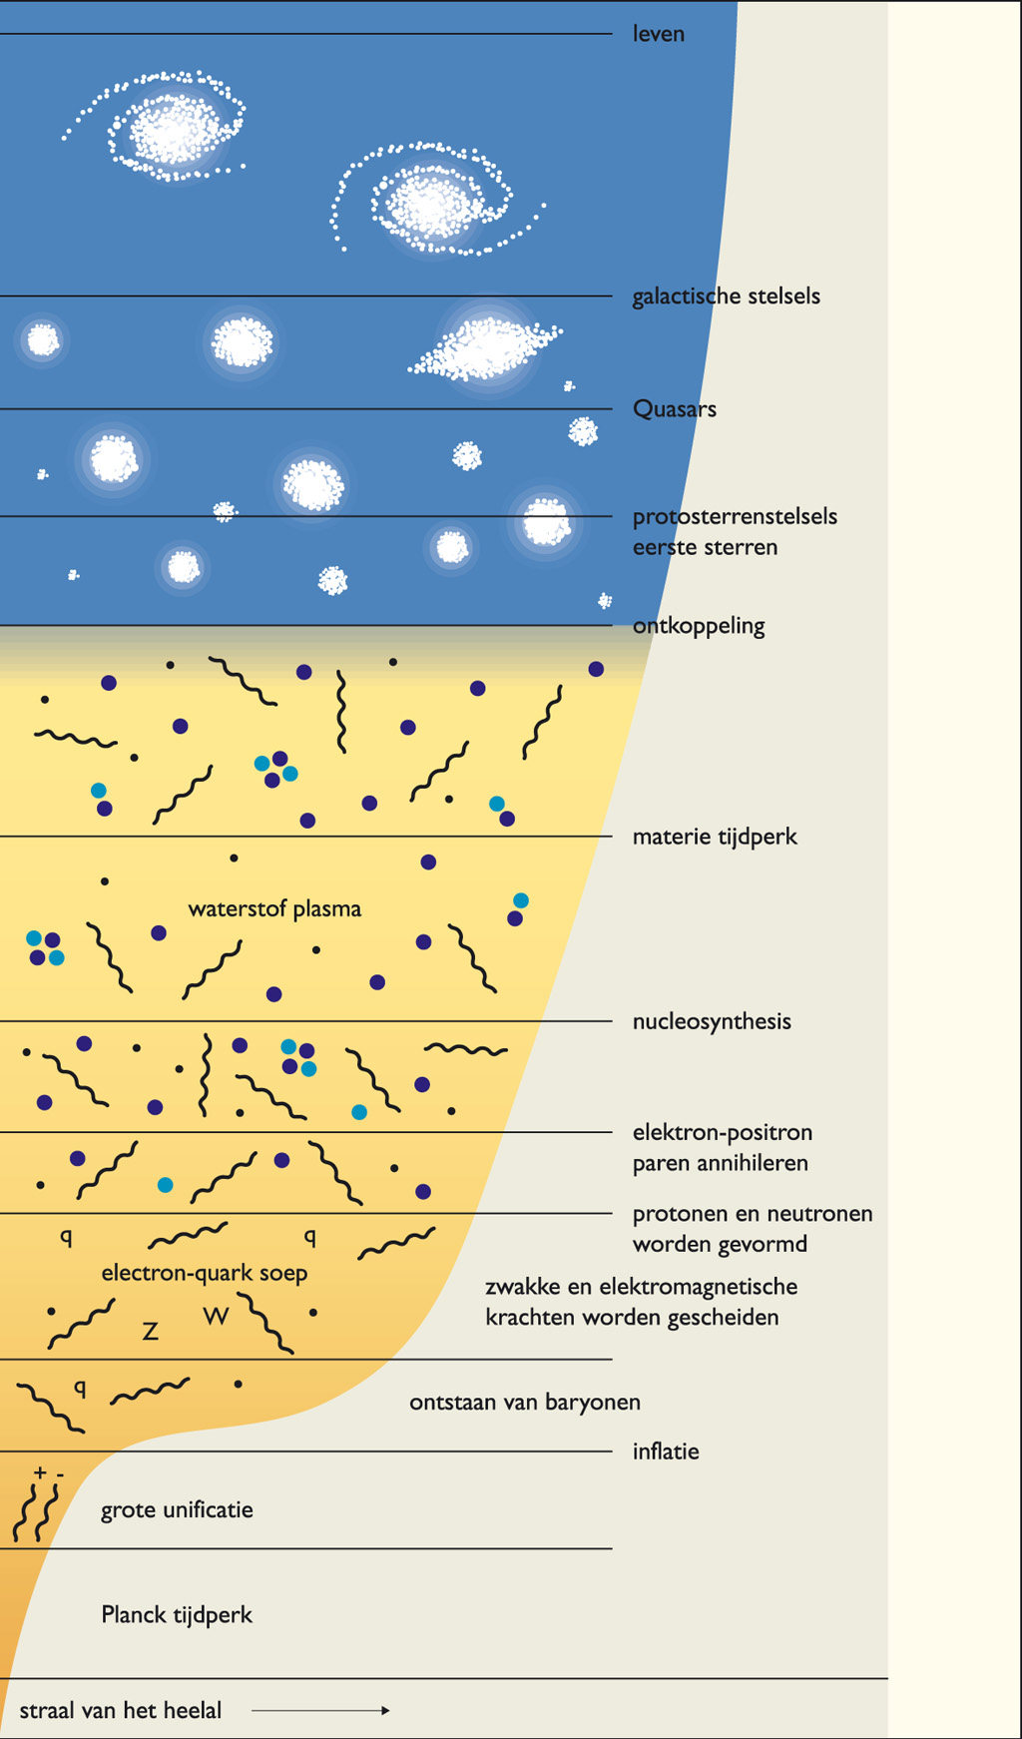
Vervolledig onderstaand document. Ook de tijdsindelingen juist weergeven.
data

0 s tot 10⁻⁴³ s Planck tijdperk
Unificatie:
- Ruimte en tijd ontstaan.
- De ruimte is 10²° keer kleiner dan kern atoom
- Natuurwetten en –krachten bestaan nog niet
- Oernatuurwetten gelden wel.
- Heelal is vol expansie, koelt af.

10⁻⁴³ s tot 10⁻³⁵ s Inflatietijdperk
- Zwaartekracht ontstaat (+ superkrachten)
- Materie en antimaterie in het heelal
- Quarksoep: quark en anti-quark vormen Hadronen (= tripletten van quarks, de belangrijkste zijn: protonen en neutronen)
- Leptonen (= elektronen en neutrino’s)
- Snelle afkoeling

10⁻³⁵ s tot 10⁻³² s

- geen nieuwe quarks en antiquarks
- Het heelal vergroot
- temperatuur verlaagt
- wisselwerking ontstaat (korte afstandskracht)
+ superkrachten

10⁻¹⁰ s tot 10⁻⁴

- zwakke wisselwerking en elektromagnetische
kracht ontstaat
- T daalt tot 10¹⁴K
- quarks klitten samen ( = protonen, neutronen..)

10⁻⁴ s tot 6 s

- geen nieuwe hadronen
- protonen en neutronen blijven over.
- heelal vult zich met een lading fotonen

100 s tot 30 minuten Nucleosynthesis

- protonen en neutronen vormen deuteriumkernen.
- neutronen worden protonen, elektronen en neutrino’s
- alleenstaande protonen worden waterstoffen
- protonen en deuterium vormen Helium, Tritium, Lithium, …
- Na 30 minuten, heelal is afgekoeld → geen samenklitting meer mogelijk
- 75 % H , 24 % He , 1% andere

30 minuten tot 300 000 jaar

- atoomkernen, elektronen en fotonen botsen en wisselen energie uit
- Na 10 000 jaar verliest de straling zijn dominantie over de materie.
- Het materietijdperk begint
- elektronen kunnen nog niet ingevangen worden in atoomkernen
- Na 300 000 jaar is de temperatuur gezakt tot 3000 K
- de eerste atomen ontstaan en blijven bestaan
- Het heelal wordt transparant, straling en materie worden ontkoppeld

300 000 tot 1 miljard jaar

- fotonendruk is verdwenen → gravitatie versterken → massa in heelal laten samenklonteren
tot gaswolken.
- Na 1 miljard jaar zijn de eerst sterrenstelsels ontstaan uit gaswolken

1 tot 5 miljard jaar

- Superclusters ontstaan
- deze superclusters zitten op de oppervlakte van grote bellen (=lege ruimte met weinig zichtbare materie)
- Verschillen in dichtheid veroorzaken een kleinere uitdijning door de gavitatiekacht, de uitdijning stopt en wordt inkrimping, waardoor materieschijven ontstaan.

